2021-2022学年八年级（上）期末物理测试题
一、单项选择（每小题2分，共30分，每小题只有一个选项符合题意）
1. 下列说法中错误的是（ ）
A．90℃的水也可以沸腾
B．给冰加热，冰的温度一定升高
C．冰不经过熔化也可以变成水蒸气
D．水在凝固过程中不断放出热量，温度保持不变
2. 有四个容量都为500毫升的瓶子，分别装满海水、纯水、酒精和汽油，那么装的质量最多的是（ ）（ρ_{海水}＞ρ_{纯水}＞ρ_{酒精}＞ρ_{汽油}）
A．海水 B．纯水 C．酒精 D．汽油
3. 关于机械运动，下列说法正确的是（ ）
A．速度快的物体，运动得一定远
B．运动和静止必须以地球为参照物
C．速度是表示物体运动快慢的物理量
D．判断运动和静止可以不选择参照物
4. 兰兰对下列物理现象中所发生的物态变化进行了判断，你认为正确的（ ）
A．春天，冰雪融化──凝固
B．夏天，刚从冰柜里拿出的冰镇矿泉水的瓶壁“流汗”──液化
C．秋天的夜晚，小草上出现露珠──升华
D．冬天，人口里呼出“白气”──汽化
5. 有许多日常用品应用了物质的物理属性，下列说法不正确的是（ ）
A．冰箱门吸应用了磁铁的磁性
B．撑杆跳高应用了撑杆的弹性
C．导线用铜物质制造是应用了铜的导热性
D．炒锅用铁物质制造是应用了铁的导热性
6. 人站在平面镜前，当他向平面镜走近时，发生的现象是（ ）
A．像变大，像到镜面的距离变小
B．像的大小不变，像到镜面的距离不变
C．像变大，像到镜面的距离变大
D．像的大小不变，像到镜面的距离变小
7. 下列自然现象中属于凝华形成的是（ ）
A．雨 B．雾 C．露珠 D．霜
8. 关于对密度的理解，下列说法中正确的是（ ）
A．密度与物体的质量成正比
B．同种物质的密度总是相同的
C．密度与物体的体积成反比
D．密度与物体的质量、体积无关
9. 光的世界是丰富多彩的，光学器件在我们的生活、学习中有着广泛应用．下面的介绍符合实际的是（ ）
A．近视眼镜利用了凸透镜对光线的会聚作用
B．照像时，被照者应站在距镜头二倍焦距之外
C．借助放大镜看世界地图时，地图到放大镜的距离应大于一倍焦距
D．阳光通过凹透镜可以点燃纸屑，是利用凹透镜对光线的会聚作用
10. 一只能装500g水的杯子，装满水后水和杯子质量是750g，若装酒精则装满酒精后酒精和杯子质量为（ ）。
A、650g B、750g C、850g D、875g
11. 物体变化现象在一年四季中随处可见，下列关于这些现象说法正确的是（ ）
A．春天的早晨经常出现大雾，这是液化现象，要吸收热量
B．夏天用干冰给运输中的食品降温，这是利用干冰熔化吸热
C．夏天打开冰箱门，看见有白气冒出来，这是汽化现象，要吸收热量
D．初冬早晨地面上会出现白白的一层霜，这是凝华现象，要放出热量
12. 用字母s表示路程，v表示速度，t表示时间．下列四个图象中，描述的是同一种运动状态的是（ ）
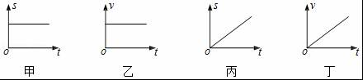
A．甲与乙 B．乙与丙 C．丙与丁 D．甲与丙
13. 下列光现象，属于光的直线传播现象的是（ ）
A．岸边树木在河水中的“倒影”
B．海市蜃楼的形成
C．阳光透过树叶的缝隙在地上形成的亮斑
D．河底看起来比实际的要浅
14. 下列光学器件中利用凸透镜成像规律工作的是（ ）
A．老花镜 B．近视镜 C．潜望镜 D．汽车观后镜
15. 人们常说“油比水轻”实际上是说（ ）
A．油比水体积大 B．油比水体积小 C．油比水质量大 D．油比水密度小
二.填空题(共8题，总计20分)
16. 在《爸爸去哪儿》的电视节目中，很多场景是由无人机在空中拍摄的．被拍摄的景物通过摄像机的镜头成 （填“实”或“虚”）像．当无人机下降时，地面相对于无人机是 （填“运动”或“静止”）的．
17. 加油机给战斗机加油，如图，以加油机为参照物，战斗机是 （选填“静止”或“运动”）．如果战斗机在2s内飞行了0.4km，则它的速度是 m/s．
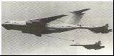
18. 图是某人看近处物体时的光路图，由图可知他是 眼（选填“近视”或“远视”）．若他配戴的眼镜镜片中心的厚度为1.7mm，则该镜片边缘的厚度应 1.7mm（选填“大于”“等于”或“小于”）．
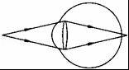
19. 如图，是检查视力时平面镜、被测者和视力表的位置关系示意图．若平面镜距视力表3m远，该视力表要求被测者在5m远处，则人应坐在离视力表 m远处，视力表上其中一个“E”字开口指向纸外，则被测者应向她的 （选填“上方”、“下方”、“左方”或“右方”）指才正确．
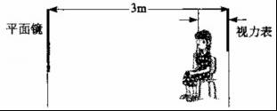
20. 从冰箱中取出的冻鱼在空气中放置一会儿，冻鱼身上出现一层白霜，又过一段时间冻鱼身上的霜变成了水．此过程经历的物态变化是先 后 ．
21. 一瓶标有“500mL”字样的纯净水，水的体积是 cm³，水的质量是 g，小明喝了半瓶水，则剩余半瓶水的密度是 kg/m³．
22. 体积为1m³的水全部结成冰块后，冰块的质量大小为 kg，冰块的体积大小约为 m³．
23. 雨后彩虹，十分壮丽．彩虹是太阳光传播过程中被空中水滴 而产生的．这个现象可以由太阳光通过玻璃三棱镜的实验来解释．如图可知，通过三棱镜时红光的偏折程度比紫光要 （选填“大”或“小”）．
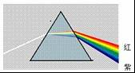
三.作图题（共2题，总计10分）
24. 如图所示的光路中，只画出光路的一部分，请你完成光路图．
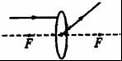
25. 如图所示，MN是一平面镜，S是一发光点，请根据反射定律（或平面镜成像特点）画出S发出的光线经平面镜反射后通过A点的光路图．
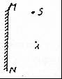
四.实验探究题（共3题，总计20分）
26. 小明想知道酱油的密度，于是他和小华用天平和量筒做了如下实验：（1）将天平放在水平台上，把游码放在 处，发现指针指在分度盘的左侧，要使横梁平衡，应将右边的平衡螺母向 （选填“左”或“右”）调．
（2）用天平测空烧杯的质量，在加减砝码时添加最小砝码后指针所指位置如图1所示，则接下的操作是 ；在烧杯中倒入适量的酱油，测出烧杯和酱油的总质量如图2所示，则烧杯和酱油的质量为 g．将烧杯中的酱油全部倒入量筒中，测出酱油的体积，算出酱油的密度．
（3）小明用这种方法测出的酱油密度会 （选填“偏大”或“偏小”）．
（4）小华不小心将量筒打碎了，老师说只用天平也能测量出酱油的密度，于是小华添加两个完全相同的烧杯和适量的水，设计了如下实验步骤，请你补充完整，
①调好天平，用天平测出空烧杯质量为m₀；
②将一个烧杯 ，用天平测出烧杯和水的总质量为m₁；
③用另一个相同的烧杯装满酱油，用天平测出烧杯和酱油的总质量为m₂；
④则酱油的密度表达式ρ= （已知水的密度为ρ_{水}）
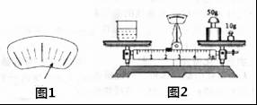
27. 小明家在装修房子，他想知道大理石密度的大小， 就利用托盘天平和量筒对一小块大理石
进行测量。
（1）先把天平放在水平桌面上，然后将游码移至标尺的零刻度线处，发现指针指在分度盘中央刻度线的左侧，小明应将平衡螺母向 （选填“左”或“右”）调节，使天平平衡。
（2）把小石块放在天平的左盘，当天平再次平衡时，右盘中的砝码及游码在标尺上的位置如图甲所示，则小石块的质量为 g.
（3）用细线拴好小石块，把它浸没到盛有20mL水的量筒中，水面到达的位置如图乙所示，则小石块的体积为 cm³，由此可算出大理石的密度为 g/cm³.
（4）大理石放在水中时会吸水，由此判断，用小明的测量方法测得的密度值与它的真实值相比 （选填“偏大”、“偏小”或“一样大”），理由是 。
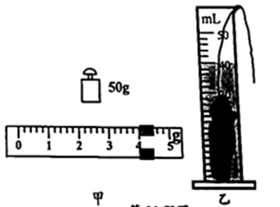
28. 小华用天平、量筒测量一物块密度：
（1）为了调节天平横梁平衡，正确的操作是：将游码移到零刻度处，调节平衡螺母，使指针指到 ；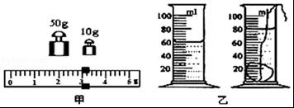
（2）用天平测物块质量时，当他把最小5g砝码放入右盘时，天平指针向右偏，则他接下来要进行的操作是 。
（3）小华正确测量物块质量、体积的示数如图甲、乙所示，则物块质量为 g；体积为
；则物块的密度是 kg/m³。
五.计算题（共20分）
29用一只杯子盛某种液体，测定液体体积V和液体与杯子的总质量m的关系如图中的图线AB所示，则：
（1）量杯的质量是多少g？
（2）该液体的密度是多少g/cm³？
（3）如果在这只杯子里装100cm³的这种液体，液体与杯子的总质量是多少kg？
（4）装满水时杯子和水的总质量是0.24kg，杯子的容积是多少cm³？
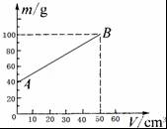

参考答案
一. 1. B 2. A 3. C 4. B 5. C 6. D 7. D 8. D 9. B 10. A 11. D 12. B 13. C 14. A 15. D
二. 16. 实；运动 17. 静止，200 18. 远视，小于 19. 1；左方 20. 凝华；熔化 21. 500；500；1.0×10^{3 22.} 1×10³； 1.1 23. 折射；小
三. 24. 解：根据平行于主光轴的光线经凸透镜折射后将过焦点作出折射光线；根据过光心的光线经凸透镜折射后传播方向不改变作出入射光线，如图所示：
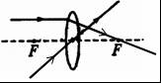
25. 解：首先根据平面镜成像时像与物的对称性，画出发光点S的像S′，然后连接AS′画出反射光线，这样AS′与平面镜有一个交点，此交点即为入射点O，再连接S与入射点O画出入射光线．注意标上箭头表示光的传播方向．如图所示：
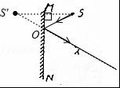

四. 26. （1）零刻线；右；
（2）取下最小砝码，适当向右移动游码使天平平衡；62；
（3）偏大；
（4）装满水；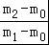 •ρ_{水}．
27. （1）右 （2）54 （3）20 2.7
（4）偏大 由于大理石吸水，测得的大理石体积偏小，密度偏大
28. （1）分度盘中央；
（2）取下5g的砝码，移到游码，直至天平平衡；
（3）63；20cm³；3.15×10³。
五：
解：
（1）读图可知，当液体体积为0时，即没有液体时，质量为40g，则量杯的质量m₀=40g；
（2）读图可知，当体积为50cm³时，液体质量为100g﹣40g=60g，
则液体的密度：
ρ==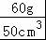=1.2g/cm³；
（3）当液体的体积为100cm³时，液体的质量：
m′=ρV′=1.2g/cm³×100cm³=120g，
液体与杯子的总质量：
m_{总}=m′+m₀=120g+40g=160g=0.16kg；
（4）装满水时杯子和水的总质量m_{总}′=m_{水}+m₀=240g，
水的质量：
m_{水}=m_{总}′﹣m₀=240g﹣40g=200g，
由ρ=得水的体积：
V_{水}=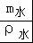=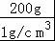=200cm³，
即杯子的容积是200cm³．
答：（1）量杯的质量是40g；
（2）该液体的密度是1.2g/cm³；
（3）如果在这只杯子里装100cm³的这种液体，液体与杯子的总质量是0.16kg；
（4）装满水时杯子和水的总质量是0.24kg，杯子的容积是200cm³．

